Glusterfs理论分析

- 特性
特性名称 | 解释 | 优缺点
无元数据服务器组件 | 弹性哈希（ElasticHash）去中心化，提高系统性能、可靠性和稳定性 | 消除元数据服务器单点故障，提高系统稳定性，真正并行化数据访问。
Scale-Out横向扩展 | 分布式特征 | 支持PB存储容量和处理数千台客户端，支持10GbE高速网互联。
HA高可用性 | 数据备份、自我恢复，有一致性检测 | 支持所有存储，有基本容灾方案。
全局统一命名空间 | 统一命名空间，将所有节点的存储资源组成虚拟存储池，供前端主机数据访问
弹性卷管理 | 数据存储在逻辑卷中，逻辑卷从逻辑存储池进行独立逻辑划分得到 | 逻辑卷在线增/减，不中断业务，可弹性变化，在多节点实现负载均衡。文件系统配置也可实时在线修改并应用。
基于标准协议 | 无 | 支持NFS、CIFS、HTTP、FTP、SMB，与POSIX标准兼容。

- 基础术语
术语名称 | 解释
Brick(存储块) | 一个用于物理存储的分区，基本的存储单元，服务器上对外提供的存储目录，格式：192.168.8.10:/data/mydir/
Volume(逻辑卷) | 一个逻辑卷是一组Brick（位于不同服务器上）的集合。卷是数据存储的逻辑设备，大部分管理操作在卷上进行。
FUSE | 内核模块，允许用户创建自己的文件系统，无须修改内核代码。
VFS | 内核空间对用户空间提供访问磁盘的接口。
Glusterd（后台管理进程） | 存储集上每个节点都在运行。
RAID0 | 条带化写入，分N份。无冗余或者数据检验。
RAID1 | 镜像，消耗一半磁盘空间，只允许坏一个硬盘或存储块。
RAID3 | 数据分多份条带化存储到多块硬盘，留出一块磁盘用于写“奇偶检验码”。总共N块磁盘，利用N-1块来并发写数据，第N块磁盘记录校验码数据。每次有数据写入，都需要更新检验码磁盘，形成性能瓶颈和单块磁盘故障的问题。
RAID5 | 数据分N份分布到各个磁盘，数据检验信息写到N块磁盘中。P = D1 xor D2 xor D3 … xor Dn （D1,D2,D3 … Dn为数据块，P为校验，xor为异或运算），P为检验码。  最少需要三个盘，只允许坏一个盘。
RAID10 | RAID1+RAID0，先将数据创建镜像，每个数据镜像切成N份，存放到每一个硬盘组内。  消耗一半空间，并且需要4个硬盘以上，只允许坏一个盘。
RAID5+1 （热备）

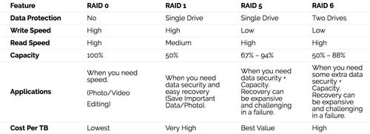
图1 RAID模式比较
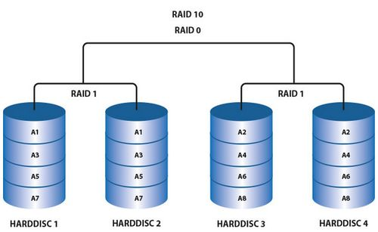
图2 RAID10
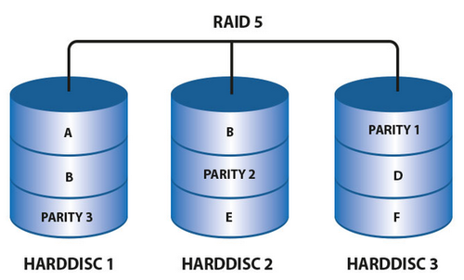
图3 RAID5

- 弹性HASH算法
通过HASH算法得到一个32位的整数
划分为N个连续的子空间，每个空间对应一个Brick
弹性HASH算法的优点
保证数据平均分布在每一个Brick中
- 工作原理
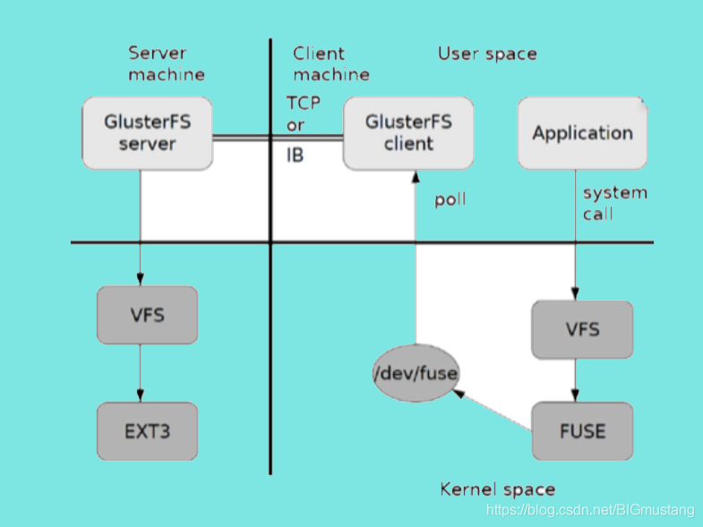
图4 在存储集中的每台机器都是ClusterFS server，同时也是ClusterFS client，当客户通过APP对GlusterFS的挂载点进行数据访问时（读、写），在机器上进行了上述的space切换，由内核返回处理后的数据给client，client再根据配置文件进行处理，将数据存放到server上（包括本机）。
- 卷
类型 | 定义 | 实现
分布式卷（Distribute volume） | 默认卷，以文件为单位根据HASH算法散列到不同的Brick。无分块处理。 | gluster volume create dis-volume server1:/dir1 server2:/dir2 server3:/dir3
条带卷（Stripe volume） | 类似于RAID0，文件分块轮询分布到不同的Brick Server。文件存储以数据块为单位。 | gluster volume create stripe-volume stripe 2 transport tcp server1:/dir1 server2:/dir2
复制卷（Replica volume） | 将文件同步到多个Brick上，具备多个文件副本。类似于RAID1。 | gluster volume create rep-volume replica 2 transport tcp server1:/dir1 server2:/dir2
分布式条带卷（Distribute Stripe volume） | Brick Server数量为Brick数的倍数，兼具分布式卷和条带式卷的特点。最少需要四台服务器。BrickServer数是条带数（复制数）的倍数（>=2倍）。 | gluster volume create dis-stripe stripe 2 transport tcp server1:/dir1 server2:/dir2 server3:/dir3 server4:/dir4
分布式复制卷（Distribute Replica Volume） | Brick server是镜像数量的倍数，具备分布式卷和复制卷特点，具备冗余能力。 | gluster volume create dis-rep replica 2 transport tcp server1:/dir1 server2:/dir2 server3:/dir3 server4:/dir4

Glusterfs目前主要用于大文件存储场景，对于小文件尤其是海量小文件（小于1M），存储效率和访问性能都表现不佳。海量小文件LOSF问题是工业界和学术界公认难题，Glusterfs作为通用分布式文件系统，并没有对小文件作额外的优化措施（小于1M），性能不好可以理解。

- 卷功能性对比
卷类型 | 实际容量 | 最大允许损坏数 | 一致性检测和修复 | 扩展卷大小能力 | 冗余 | 告警 | IO读性能 | IO写性能 | CPU、内存占用率 | 机器移出影响 | 热备功能 | 兼容性
分布式卷 | 全部容量 | 0 | 无 | 随意扩展，不中断 | 无 | 无 | 一般 | 一般 | 未知 | 部分数据无法读取 | 未知 | 未知
条带卷 | 全局Brick最小的容量*N | 0 | 无 | 可扩展 | 有 | 无 | 高 | 一般 | 未知 | 校验码可以恢复 | 未知 | 未知
复制卷 | 1/2容量 | 1台机器 | 有 | 可扩展 | 有 | 无 | 高 | 下降 | 未知 | 小 | 未知 | 未知
分布式条带卷 | 全局Brick最小的容量*N | 1台机器 | 有 | 可扩展 | 有 | 无 | 高 | 下降 | 未知 | 小 | 未知 | 未知
分布式复制卷 | 1/2容量 | 1台机器 | 有 | 可扩展 | 有 | 无 | 高 | 下降 | 未知 | 小 | 未知 | 未知

以上值得进行性能测试的是分布式条带卷，研究是否可以加入热备功能（类似于RAID5+1）。

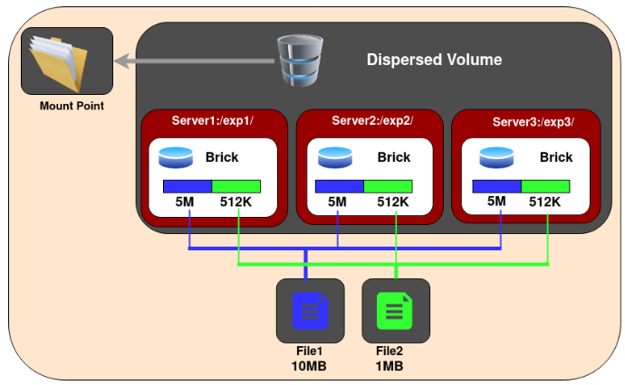
Dispersed volumes are based on erasure codes

